

**Об утверждении регламента государственной услуги "Выдача лицензии на осуществление деятельности по сбору (заготовке), хранению, переработке и реализации юридическими лицами лома и отходов цветных и черных металлов"**

***Утративший силу***

Постановление акимата Акмолинской области от 9 сентября 2015 года № А-9/421. Зарегистрировано Департаментом юстиции Акмолинской области 19 октября 2015 года № 5018. Утратило силу постановлением акимата Акмолинской области от 5 июня 2017 года № А-6/244.

      Сноска. Утратило силу постановлением акимата Акмолинской области от 05.06.2017 № А-6/244 (вводится в действие со дня его официального опубликования).  
      Примечание РЦПИ.  
      В тексте документа сохранена пунктуация и орфография оригинала.

      В соответствии с пунктом 3 статьи 16 Закона Республики Казахстан от 15 апреля 2013 года "О государственных услугах", акимат Акмолинской области **ПОСТАНОВЛЯЕТ:**

      1. Утвердить прилагаемый регламент государственной услуги "Выдача лицензии на осуществление деятельности по сбору (заготовке), хранению, переработке и реализации юридическими лицами лома и отходов цветных и черных металлов".

      2. Признать утратившими силу:

      1) постановление акимата Акмолинской области "Об утверждении регламента государственной услуги "Выдача лицензии, переоформление, выдача дубликатов лицензии на осуществление деятельности по сбору (заготовке), хранению, переработке и реализации юридическими лицами лома и отходов цветных и черных металлов, за исключением деятельности по реализации лома и отходов цветных и черных металлов, образовавшихся у юридических лиц в ходе собственного производства и в результате приобретения имущественного комплекса, в составе которого находились лом и (или) отходы цветных и (или) черных металлов, лицензиатам" от 28 марта 2014 года № А-3/110 (зарегистрировано в Реестре государственной регистрации нормативных правовых актов № 4158, опубликовано 30 мая 2014 года в информационно-правовой системе "Әділет");

      2) постановление акимата Акмолинской области "О внесении дополнений в постановление акимата Акмолинской области от 28 марта 2014 года № А-3/110 "Об утверждении регламента государственной услуги "Выдача лицензии, переоформление, выдача дубликатов лицензии на осуществление деятельности по сбору (заготовке), хранению, переработке и реализации юридическими лицами лома и отходов цветных и черных металлов, за исключением деятельности по реализации лома и отходов цветных и черных металлов, образовавшихся у юридических лиц в ходе собственного производства и в результате приобретения имущественного комплекса, в составе которого находились лом и (или) отходы цветных и (или) черных металлов, лицензиатам" от 21 августа 2014 года № А-8/381 (зарегистрировано в Реестре государственной регистрации нормативных правовых актов № 4373, опубликовано 10 октября 2014 года в информационно-правовой системе "Әділет").

      3. Контроль за исполнением настоящего постановления возложить на первого заместителя акима области Отарова К.М.

      4. Настоящее постановление акимата области вступает в силу со дня государственной регистрации в Департаменте юстиции Акмолинской области и вводится в действие со дня официального опубликования.

|  |  |
| --- | --- |
| *Аким Акмолинской области* | *С.Кулагин* |

|  |  |
| --- | --- |
|  | Утвержден постановлением акимата Акмолинской области от 9 сентября 2015  года № А-9/421 |

**Регламент государственной услуги "Выдача лицензии на осуществление деятельности по сбору (заготовке), хранению, переработке и реализации юридическими лицами лома и отходов цветных и черных металлов"**  
**1. Общие положения**

      1. Государственная услуга "Выдача лицензии на осуществление деятельности по сбору (заготовке), хранению, переработке и реализации юридическими лицами лома и отходов цветных и черных металлов" (далее – государственная услуга) оказывается государственным учреждением "Управление предпринимательства и промышленности Акмолинской области" (далее - услугодатель).

      Прием заявлений и выдачи результатов оказания государственной услуги осуществляется через:

      1) канцелярию услугодателя;

      2) веб-портал "электронного правительства" www.egov.kz, www.elicense.kz (далее - Портал).

      2. Форма оказания государственной услуги: электронная (частично автоматизированная) и (или) бумажная.

      3. Результат оказания государственной услуги – лицензия и (или) приложение к лицензии, переоформленная лицензия, дубликат лицензии и (или) приложения к лицензии на осуществление деятельности по сбору (заготовке), хранению, переработке и реализации юридическими лицами лома и отходов цветных и черных металлов, либо мотивированный ответ об отказе в оказании государственной услуги в случаях и по основаниям, предусмотренным пунктом 10 стандарта государственной услуги "Выдача лицензии на осуществление деятельности по сбору (заготовке), хранению, переработке и реализации юридическими лицами лома и отходов цветных и черных металлов", утвержденного приказом Министра по инвестициям и развитию Республики Казахстан от 30 апреля 2015 года № 563 (далее - Стандарт).

      Форма предоставления результата оказания государственной услуги: электронная.

**2. Описание порядка действий структурных подразделений (работников) услугодателя в процессе оказания государственной услуги**

      4. Для получения государственной услуги услугополучатель предоставляет документы, указанные в пункте 9 Стандарта.

      5. Содержание каждой процедуры (действия), входящей в состав процесса оказания государственной услуги, длительность его выполнения:

      1) специалист канцелярии услугодателя с момента подачи услугополучателем необходимых документов осуществляет прием документов, проводит регистрацию в Информационной системе "Государственная база данных "Е-лицензирование" (далее – ИС ГБД "Е-лицензирование") и направляет на резолюцию руководителю – 15 минут;

      2) руководитель услугодателя рассматривает документы и определяет ответственного исполнителя услугодателя – 15 минут;

      3) ответственный исполнитель услугодателя проверяет полноту представленных документов. В случае установления факта неполноты представленных документов подготавливает мотивированный ответ об отказе в дальнейшем рассмотрении заявления – 1 рабочий день;

      4) ответственный исполнитель услугодателя при выдаче:

      лицензии, переоформлении лицензии и (или) приложения к лицензии при реорганизации в форме выделения, разделения юридического лица – лицензиата к другому юридическому лицу - осуществляет проверку на соответствие квалификационным требованиям услугополучателя, подготавливает лицензию и (или) приложения к лицензии либо мотивированный ответ об отказе - 13 рабочих дней;

      дубликата лицензии - проверяет поступившие документы, подготавливает дубликат лицензии и (или) приложения к лицензии, либо мотивированный ответ об отказе - 1 рабочий день;

      переоформленной лицензиии (или) приложения к лицензии - проверяет поступившие документы, подготавливает переоформленную лицензию и (или) приложения к лицензии либо мотивированный ответ об отказе - 2 рабочих дня;

      5) руководитель услугодателя через ИС ГБД "Е-лицензирование" подписывает электронной цифровой подписью (далее – ЭЦП) лицензию, дубликат лицензии, переоформленную лицензию и (или) приложения к лицензии, при переоформлении лицензии и (или) приложения к лицензии в случае реорганизации услугополучателя в форме выделения или разделения, либо мотивированный ответ об отказе. В случае обращения услугополучателя за лицензией, дубликатом лицензии, переоформленную лицензию и (или) приложения к лицензии, при переоформлении лицензии и (или) приложения к лицензии в случае реорганизации услугополучателя в форме выделения или разделения на бумажном носителе, документ подписывается ЭЦП через Портал, распечатывается и заверяется печатью и подписью руководителя – 1 час;

      6) ответственный исполнитель услугодателя выдает лицензию, дубликат лицензии, переоформленную лицензию и (или) приложения к лицензии, переоформленной лицензии и (или) приложения к лицензии в случае реорганизации услугополучателя в форме выделения или разделения, либо мотивированный ответ об отказе через ИС ГБД "Е-лицензирование" – 15 минут.

      6. Результат процедуры (действия) по оказанию государственной услуги, который служит основанием для начала выполнения следующей процедуры (действия):

      1) регистрация и направление документов на резолюцию руководителю;

      2) определение ответственного исполнителя услугодателя;

      3) проверка полноты представленных документов. В случае установления факта неполноты представленных документов - подготовка мотивированного ответа об отказе в дальнейшем рассмотрении заявления;

      4) подготовка лицензии, переоформленной лицензии и (или) приложения к лицензии в случае реорганизации услугополучателя в форме выделения или разделения, дубликата лицензии, переоформленной лицензии и (или) приложения к лицензии, либо мотивированного ответа об отказе;

      5) подписание лицензии, переоформленной лицензии и (или) приложения к лицензии в случае реорганизации услугополучателя в форме выделения или разделения, дубликата лицензии, переоформленной лицензии и (или) приложения к лицензии, либо мотивированного ответа об отказе;

      6) выдача лицензии, переоформленной лицензии и (или) приложения к лицензии в случае реорганизации услугополучателя в форме выделения или разделения, дубликата лицензии, переоформленной лицензии и (или) приложения к лицензии, либо мотивированного ответа об отказе.

**3. Описание порядка взаимодействия структурных подразделений (работников) услугодателя в процессе оказания государственной услуги**

      7. Перечень структурных подразделений (работников) услугодателя, которые участвуют в процессе оказания государственной услуги:

      1) руководитель услугодателя;

      2) ответственный исполнитель;

      3) специалист канцелярии услугодателя.

      8. Описание последовательности процедур (действий) между структурными подразделениями (работниками) с указанием длительности каждой процедуры (действия):

      1) специалист канцелярии услугодателя с момента подачи услугополучателем необходимых документов осуществляет прием документов, проводит регистрацию в ИС ГБД "Е-лицензирование" и направляет на резолюцию руководителю – 15 минут;

      2) руководитель услугодателя рассматривает документы и определяет ответственного исполнителя услугодателя – 15 минут;

      3) ответственный исполнитель услугодателя проверяет полноту представленных документов. В случае установления факта неполноты представленных документов подготавливает мотивированный ответ об отказе в дальнейшем рассмотрении заявления – 1 рабочий день;

      4) ответственный исполнитель услугодателя при выдаче:

      лицензии, переоформлении лицензии и (или) приложения к лицензии при реорганизации в форме выделения, разделения юридического лица – лицензиата к другому юридическому лицу - осуществляет проверку на соответствие квалификационным требованиям услугополучателя, подготавливает лицензию и (или) приложения к лицензии либо мотивированный ответ об отказе - 13 рабочих дней;

      дубликата лицензии - проверяет поступившие документы, подготавливает дубликат лицензии либо мотивированный ответ об отказе - 1 рабочий день;

      переоформленной лицензии и (или) приложения к лицензии - проверяет поступившие документы, подготавливает переоформленную лицензию и (или) приложения к лицензии либо мотивированный ответ об отказе- 2 рабочих дня;

      5) руководитель услугодателя через ИС ГБД "Е-лицензирование" подписывает ЭЦП лицензию, дубликат лицензии, переоформленную лицензию и (или) приложения к лицензии, при переоформлении лицензии и (или) приложения к лицензии в случае реорганизации услугополучателя в форме выделения или разделения, либо мотивированный ответ об отказе. В случае обращения услугополучателя за лицензию, дубликат лицензии, переоформленную лицензию и (или) приложения к лицензии, при переоформлении лицензии и (или) приложения к лицензии в случае реорганизации услугополучателя в форме выделения или разделения на бумажном носителе, документ подписывается ЭЦП через Портал, распечатывается и заверяется печатью и подписью руководителя – 1 час;

      6) ответственный исполнитель услугодателя выдает лицензию, дубликат лицензии, переоформленную лицензию и (или) приложения к лицензии, переоформленной лицензии и (или) приложения к лицензии в случае реорганизации услугополучателя в форме выделения или разделения, либо мотивированный ответ об отказе через ИС ГБД "Е-лицензирование" – 15 минут.

**4. Описание порядка использования информационных систем в процессе оказания государственной услуги**

      9. Описание порядка обращения и последовательности процедур (действий) услугодателя и услугополучателя при оказании государственной услуги через Портал:

      услугополучатель осуществляет регистрацию на Портале с помощью индивидуального идентификационного номера (далее – ИИН) и бизнес–идентификационного номера (далее – БИН), а также пароля (осуществляется для незарегистрированных услугополучателей на Портале);

      процесс 1 – процесс ввода услугополучателем ИИН/БИН и пароля (процесс авторизации) на Портале для получения услуги. Условие 1 – проверка на Портале подлинности данных о зарегистрированном услугополучателе через ИИН/БИН и пароль;

      процесс 2 – формирование Порталом сообщения об отказе в авторизации в связи с имеющимися нарушениями в данных услугополучателя;

      процесс 3 – выбор услугополучателем услуги, указанной в настоящем регламенте, вывод на экран формы запроса для оказания услуги и заполнение услугополучателем формы (ввод данных) с учетом ее структуры и форматных требований, прикрепление к форме запроса необходимых копий документов в электронном виде указанные в пункте 9 Стандарта, а также выбор услугополучателем регистрационного свидетельства для удостоверения (подписания) запроса. Условие 2 – проверка на Портале срока действия регистрационного свидетельства ЭЦП и отсутствия в списке отозванных (аннулированных) регистрационных свидетельств, а также соответствия идентификационных данных (между ИИН/БИН указанным в запросе, и ИИН/БИН указанным в регистрационном свидетельстве ЭЦП);

      процесс 4 – формирование сообщения об отказе в запрашиваемой услуге в связи с не подтверждением подлинности ЭЦП услугополучателя;

      процесс 5 – оплата услуги на платежный шлюз электронного правительства (далее – ПШЭП), а затем эта информация поступает в ИС ГБД "Е-лицензирование", либо прикрепление квитанции в электронном (сканированном) виде. Условие 3 – проверка в ИС ГБД "Е-лицензирование" факта оплаты за оказание услуги;

      процесс 6 – формирование сообщения об отказе в запрашиваемой услуге, в связи с отсутствием оплаты за оказание услуги в ИС ГБД "Е-лицензирование";

      процесс 7 – направление электронного документа (запроса услугополучателя) удостоверенного (подписанного) ЭЦП услугополучателя через ПШЭП в автоматизированном рабочем месте региональный шлюз "электронного правительства" для обработки запроса услугодателем;

      процесс 8 – процедуры (действия) услугодателя, предусмотренные пунктом 5 настоящего Регламента;

      процесс 9 – получение результата оказания государственной услуги услуполучателем, сформированный ИС ГБД "Е-лицензирование". Электронный документ формируется с использованием ЭЦП руководителя услугодателя.

      Диаграмма функционального взаимодействия информационных систем, задействованных в оказании государственной услуги через Портал указана в приложении 1 к настоящему регламенту.

      Подробное описание последовательности процедур (действий), взаимодействий структурных подразделений (работников) услугодателя в процессе оказания государственной услуги, а также описание порядка использования информационных систем в процессе оказания государственной услуги отражается в справочнике бизнес-процессов оказания государственной услуги согласно приложению 2 к настоящему регламенту.

|  |  |
| --- | --- |
|  | Приложение 1 к Регламенту государственной услуги "Выдача лицензии на осуществление деятельности по сбору (заготовке), хранению, переработке и реализации юридическими лицами лома и отходов цветных и черных металлов" |

**Диаграмма функционального взаимодействия информационных систем задействованных при оказании государственной услуги через Портал**

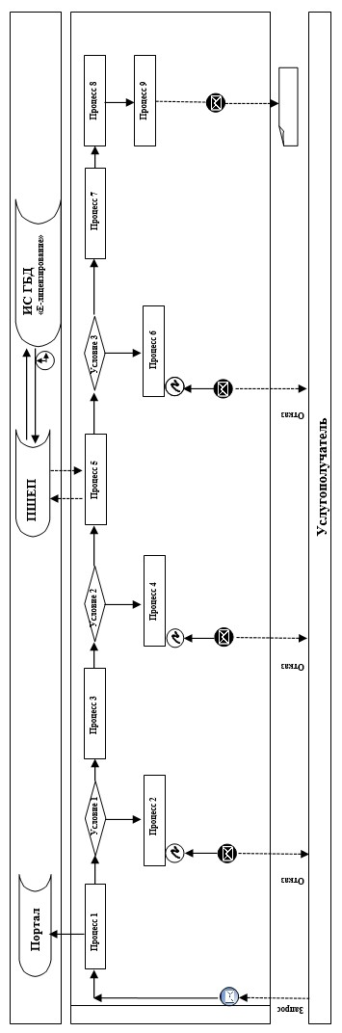

      Расшифровка аббревиатур:

      Портал – веб-портал "электронного правительства" www.egov.kz, www.elicense.kz;

      ПШЕП – платежный шлюз электронного правительства;

      ИС ГБД "Е-лицензирование" – информационная система государственной базы данных "Е-лицензирование".

|  |  |
| --- | --- |
|  | Приложение 2 к Регламенту государственной услуги "Выдача лицензии на осуществление деятельности по сбору(заготовке), хранению, переработке и реализации юридическими лицами лома и отходов цветных и черных металлов" |

**Справочник бизнес-процессов оказания государственной услуги "Выдача лицензии на осуществление деятельности по сбору (заготовке), хранению, переработке и реализации юридическими лицами лома и отходов цветных и черных металлов"**

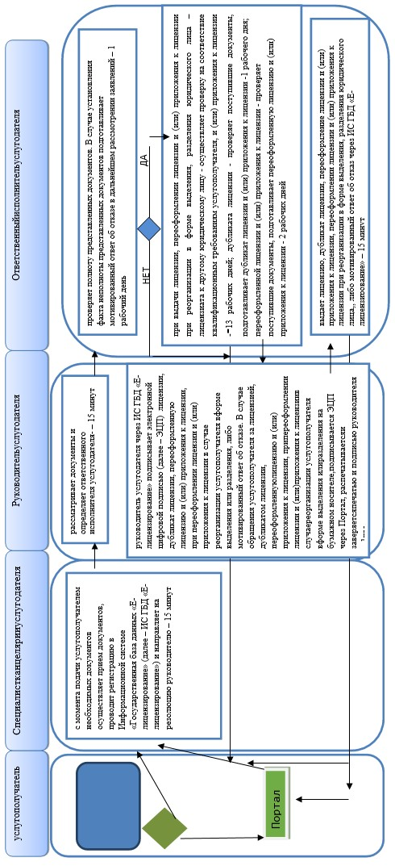

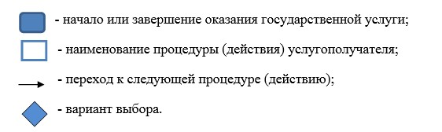

© 2012. РГП на ПХВ «Институт законодательства и правовой информации Республики Казахстан» Министерства юстиции Республики Казахстан